2021秋数分一期末考试
一、计算
- 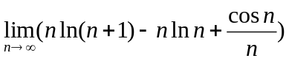
- 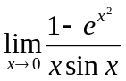
- 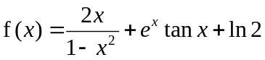，求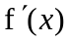
- 隐函数求导：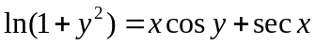
- 求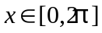，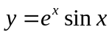最大值和最小值
- 参数方程求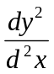：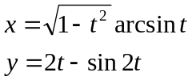.
- 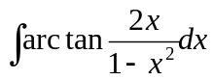
二、1、用函数极限定义证明：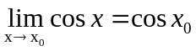
- 判断函数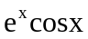是否存在极限
- 证明：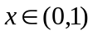时，